
Code:
117109E
Stand: 06.04.2023
Betriebsanweisung
gemäß §14 GefStoffV

Hinweis: Die Muster für Gefährdungsbeurteilungen (§ 6 GefahrstoffV0) und Betriebsanweisungen (§ 14 GefahrstoffV0) wurden entsprechend unserem besten Wissen und mit größtmöglicher Sorgfalt erstellt. Sofern Ecolab für seine Produkte Betriebsanweisung erstellt, erfolgt dies ausschließlich auf Kundenanforderung. Die Betriebsanweisung basiert dabei ausschließlich auf den Angaben des Sicherheitsdatenblattes des Produktes und Ecolab übernimmt mangels Einsicht in die individuellen Anwendungsbereiche des jeweiligen Kunden keine Gewähr für die Richtigkeit der Betriebsanweisung für den konkreten Anwendungsfall. Insofern können unsere Muster lediglich als Anhaltspunkt oder Beispiel für Ihr Unternehmen dienen. Sie entlasten nicht den Arbeitgeber von seiner Verantwortung gemäß §§ 6 und 14 der Gefahrstoff-Verordnung und müssen somit vom Kunden zwingend den örtlichen Gegebenheiten und Anforderungen und bezogen auf den Arbeitsplatz angepasst werden. Wir bitten um Verständnis, dass Ecolab insofern keinerlei Haftung insbesondere nicht für Vollständigkeit, Richtigkeit und Anwendbarkeit der zur Verfügung gestellten Muster übernehmen kann.
Firma / Betrieb: |  |  |  |  |  | Zuständiger Arzt:
Abteilung: |  |  |  |  |  | Unfalltelefon:
Arbeitsplatz / Tätigkeit: |  |  |  |  |  | Ersthelfer:
Gefahrstoffbezeichnung
Aniosyme Synergy WD
UFI: 98K2-TR0C-4F08-WUAJ
Instrumentenreiniger - Nur für gewerbliche Anwender.

Inhaltsstoffe: Kationische Tenside, Nichtionische Tenside, Enzyme, Gemisch aus: 5-Chlor-2-methyl-2H-isothiazol-3-on und 2-Methyl-2H-iso-thiazol-3-on (3:1),
Die folgenden Informationen beziehen sich vor allem auf den Umgang mit unverdünntem Produkt, z. B. Umfüllen, Verdünnen
Gefahren für Mensch und Umwelt
 | 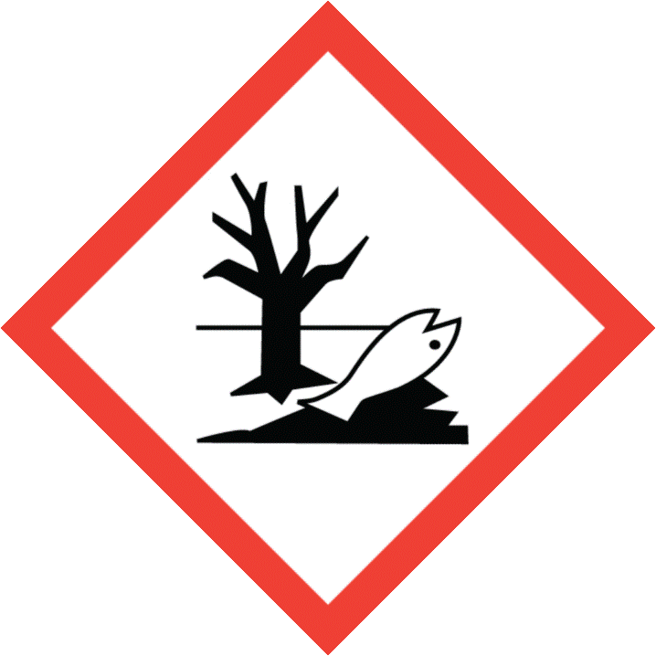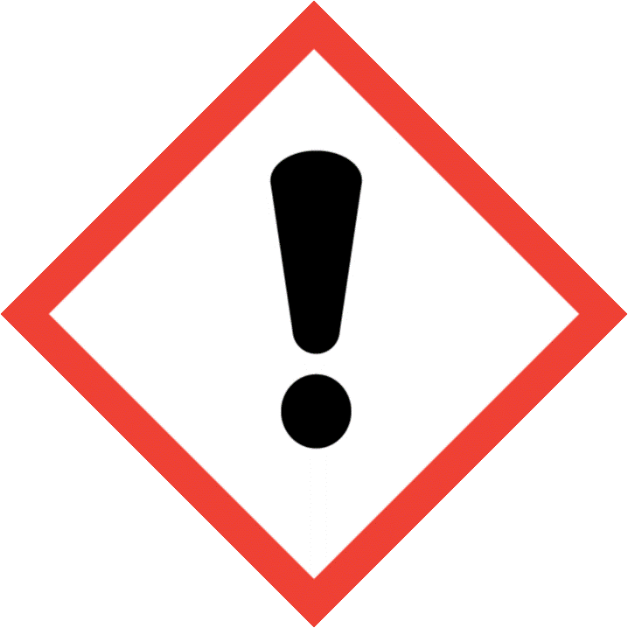
Signalwort |  |  |  | Achtung
Gefahrenbezeichnungen |  |  |  | H319 Verursacht schwere Augenreizung.  H411 Giftig für Wasserorganismen, mit langfristiger Wirkung.
Wassergefährdungsklasse |  |  |  | WGK 2
Schutzmaßnahmen und Anweisungen
   |  |  | Berührung mit den Augen und der Haut vermeiden.  Nur mit ausreichender Belüftung verwenden.  Beim Verdünnen immer das Produkt dem Wasser beigeben. Nie das Wasser dem Produkt beigeben.  Bei der Handhabung keine inhalierbaren Dämpfe (Aerosole) erzeugen.  Nach Gebrauch Hände gründlich waschen.  Bei mechanischer Fehlfunktion oder bei Kontakt mit unbekannter Produktverdünnung die vollständige persönliche Schutzausrüstung (PSA)
 |  |  | Augen-/Gesichtsschutz: Schutzbrille mit Seitenschutz
 |  |  | Handschutz: Schutzhandschuhe tragen., Empfehlung: Die persönlichen Schutzausüstung sollte basierend auf der auszuführenden Aufgabe ausgewählt werden., Die Auswahl eines geeigneten Handschuhs ist nicht nur vom Material, sondern auch von weiteren Qualitätsmerkmalen abhängig und von Hersteller zu Hersteller unterschiedlich., Nitrilkautschuk, Latexhandschuhe, Diese Empfehlung gilt nur für das im Sicherheitsdatenblatt genannte Produkt, das von uns geliefert wird, und den von uns angegebenen Verwendungszweck., Handschuhe müssen entfernt und ersetzt werden, wenn sie Anzeichen von Abnutzung oder Chemikaliendurchbruch aufweisen.
 |  |  | Haut- und Körperschutz: Keine besondere Schutzausrüstung erforderlich.
Atemschutz: Nicht benötigt, wenn die Konzentrationen in der Luft unterhalb der Expositionsgrenzwerte liegt.
Geprüfte Atemschutzausrüstung entsprechend den EU Richtlinie (89/656/EWG und (EU) 2016/425) oder gleichwertige auswählen.
Wenn die Risiken durch technische Mittel nicht vermieden oder ausreichend begrenzt werden können, Maßnahmen, Methoden oder Verfahren der Arbeitsorganisation durchführen.

Verhalten im Gefahrfall
Geeignete Löschmittel: Löschmaßnahmen auf die Umgebung abstimmen.
Ungeeignete Löschmittel: Keine bekannt.
Undichtigkeit beseitigen, wenn gefahrlos möglich., Auslaufendes Material mit nicht brennbarem, absorbierendem Material (z.B. Sand, Erde, Kieselgur, Vermiculit) eindämmen und aufnehmen, und in Behälter zur Entsorgung gemäß lokalen / nationalen gesetzlichen Bestimmungen geben (siehe Abschnitt 13)., Spuren mit Wasser wegspülen., Bei grossen freigesetzten Mengen Produkt eindämmen oder anderweitig eingrenzen, damit kein Abfliessen in Gewässer erfolgen kann.
Erste Hilfe
Nach Augenkontakt: Sofort mindestens 15 Minuten mit viel Wasser abspülen, auch unter den Augenlidern. Eventuell vorhandene Kontaktlinsen nach Möglichkeit entfernen. Weiter spülen. Arzt hinzuziehen.
Nach Hautkontakt: Mit viel Wasser ausspülen.
Nach Verschlucken: Mund ausspülen. Bei Auftreten von Symptomen, ärztliche Betreuung aufsuchen.
Nach EinatmenAn die frische Luft bringen. Arzt hinzuziehen. Symptomatische Behandlung.
Abfallhandhabung
 |  | Entsorgung gemäß EG-Richtlinien über Abfälle und über gefährliche Abfälle. Abfallschlüsselnummern sollen vom Verbraucher, möglichst in Absprache mit den Abfallentsorgungsbehörden, ausgestellt werden.
Datum: |  |  |  |  | Unterschrift Betriebsleiter:

